FAQ-M50/M80路由器怎么给终端限制网速

适用型号：M50/M80 问题归类：功能配置

###### 适用环境：所有场景

通过该功能，对指定IP终端上网网速做流控限制，有利于提高大型网络的整体上网体验。

###### 问题描述：**M50/M80**路由器怎么给终端限制网速，拓扑图如下：

M系列路由器外网接入，终端设备接在M路由器的LAN口下，自动获取IP地址。

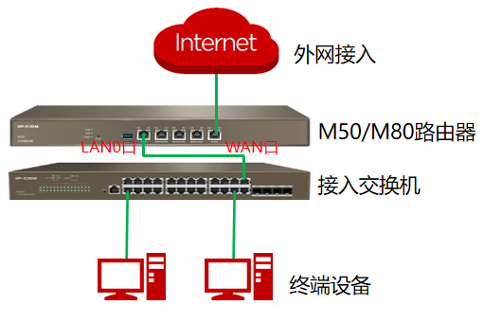

###### 配置步骤：

方法1、做智能限速，根据设定的WAN口上下行的总带宽，相对平均的分配给内网所有用户，不会基于应用限制带宽，用户之间相对独立不会相互抢占带宽；具体配置步骤为，登录路由器管理页面，点击“网速控制”，在WAN口带宽下填入实际使用所拉宽带的带宽，网速控制中选择“智能限速”，点击确定。

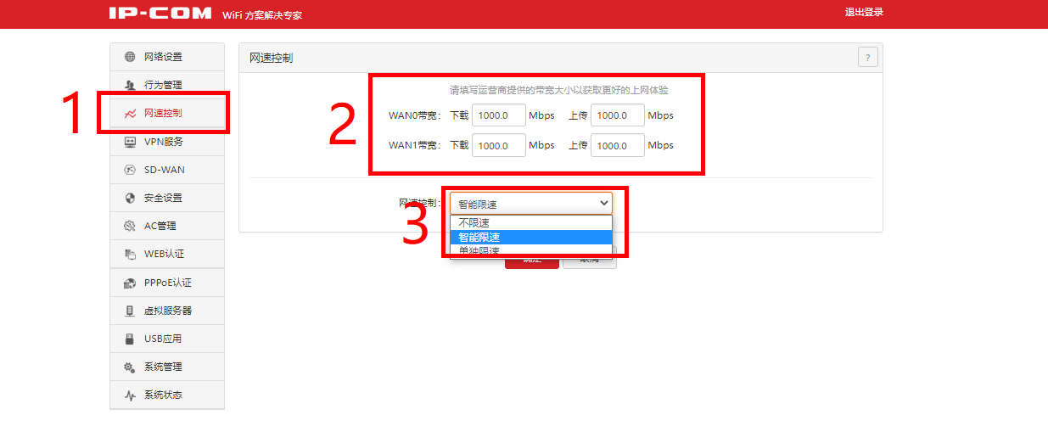

方法2、做单独限速，根据需要对局域网内的主机进行单独流量管控；具体配置为登录路由器管理页面，点击“行为管理”，“IP组和时间组”，在时间组设置中点击“新增”，填入流量管控限速的时间，点击确定。

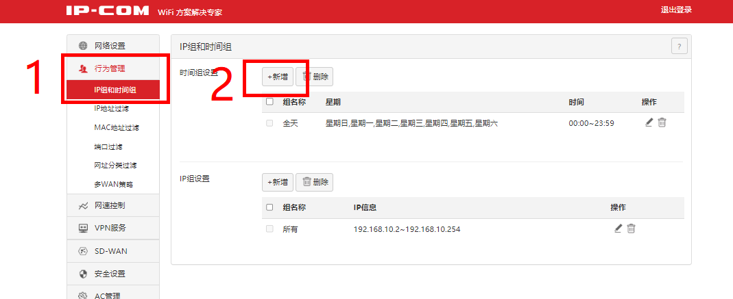

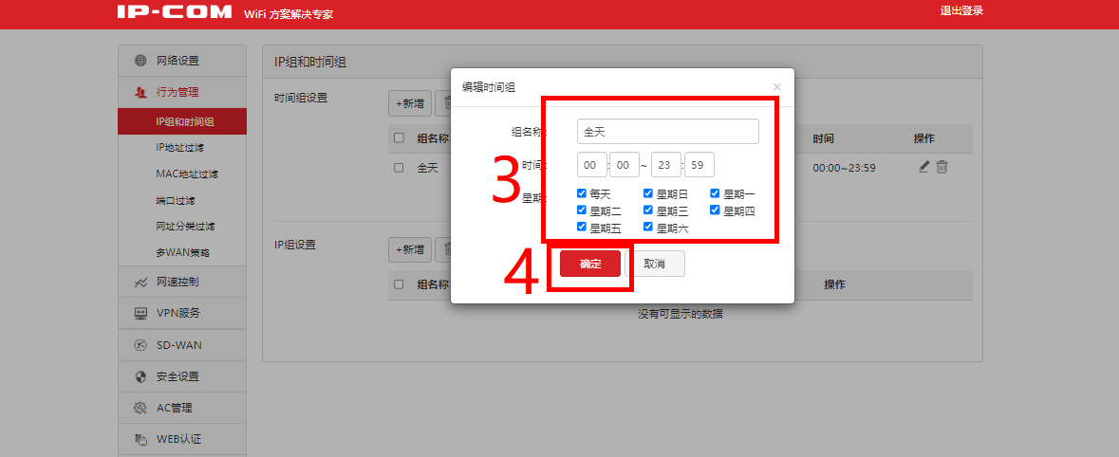

在IP组设置中点击“新增”，填入需要做限速的主机IP地址范围或IP地址段，点击确定。

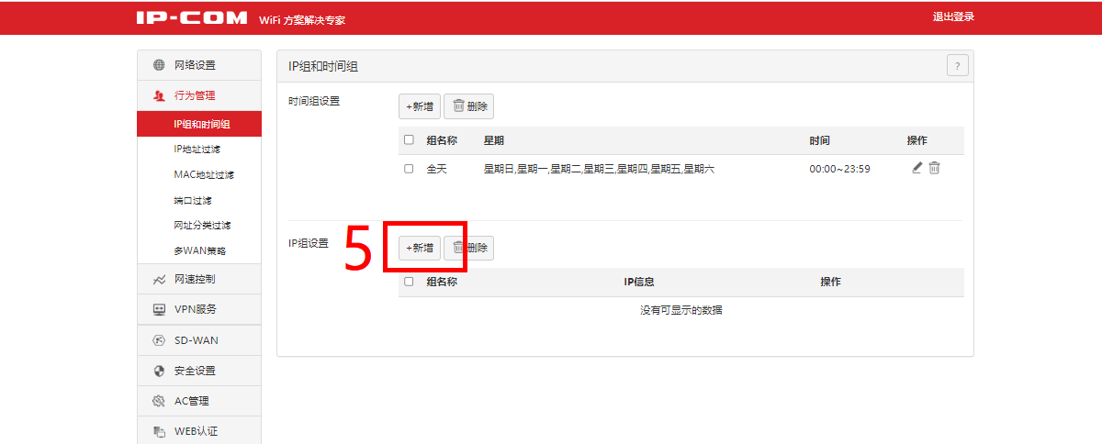

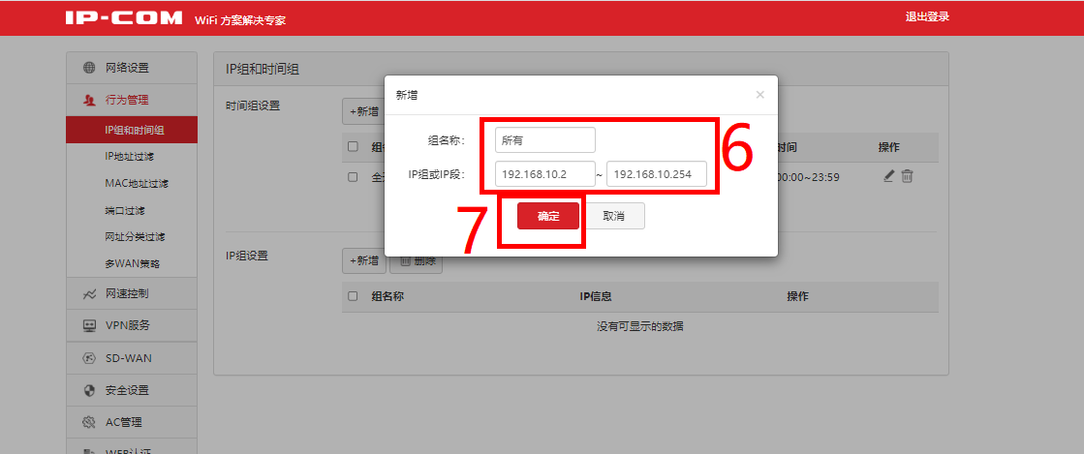

IP组和时间组添加好后显示如下

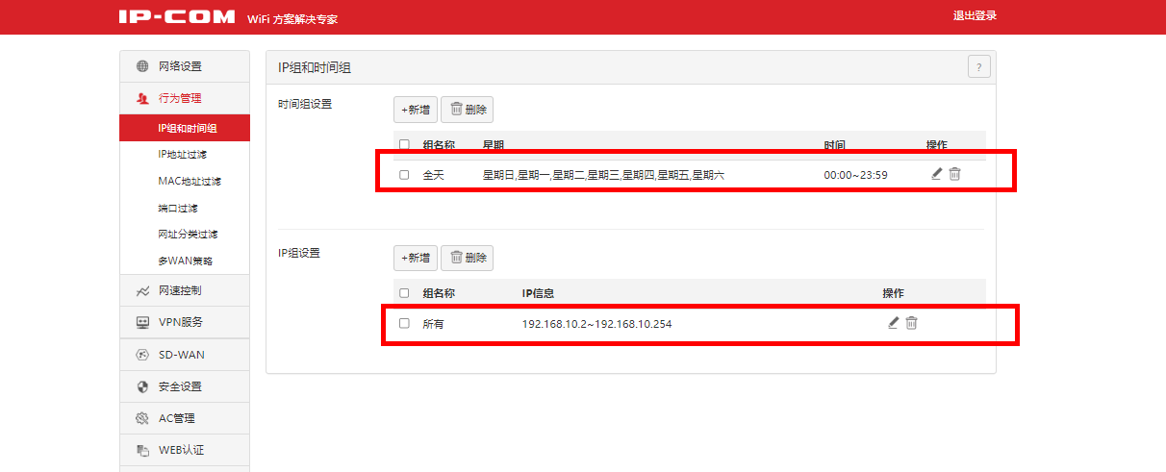

点击“网速控制”，网速控制中选择单独限速，点击下方“新增”，选择需要网速限制的终端的IP地址组和时间组，根据业务需要填写单台设备并发连接数，建议300即可，限速模式选择共享或独享，“共享”IP组里面的主机共享带宽；“独享”IP组里面的主机每台的带宽都是一样；填入限速的上传下行速率，注意单位是KB/s，填完点击确定。

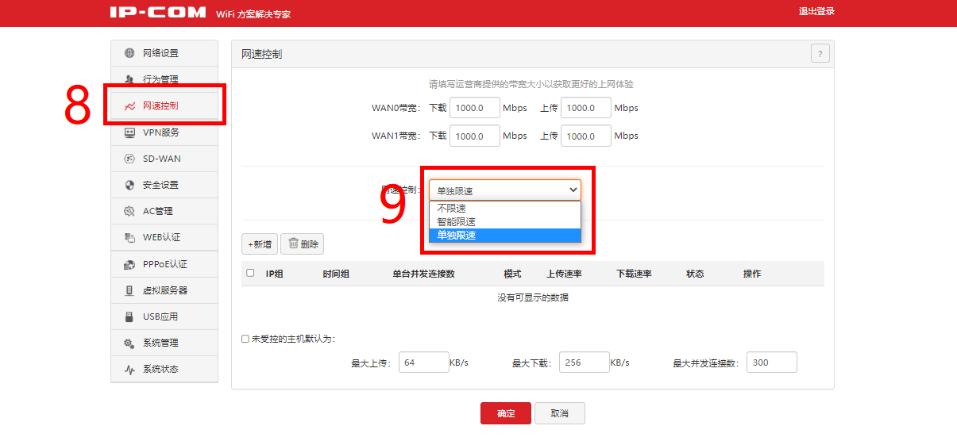

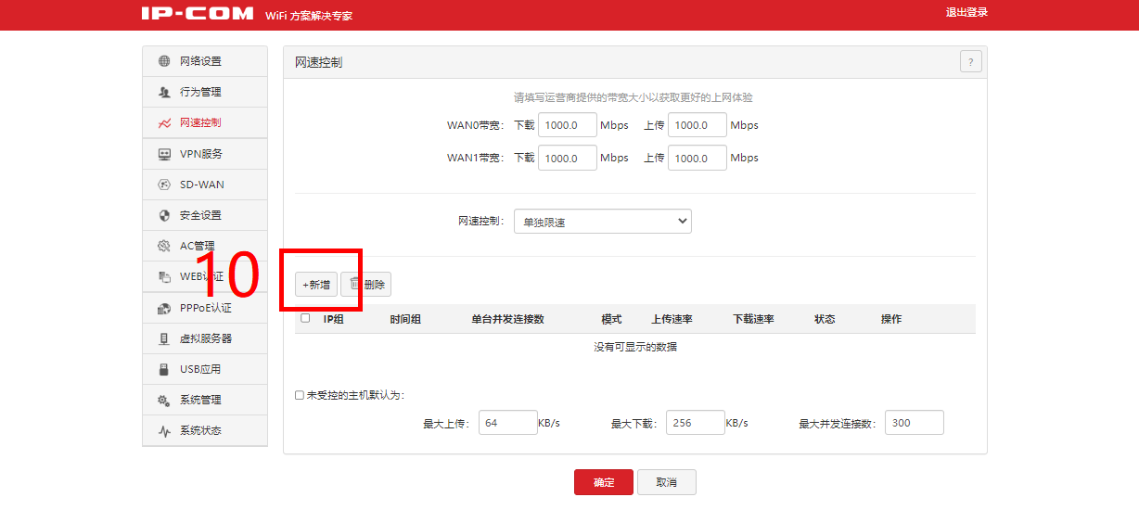

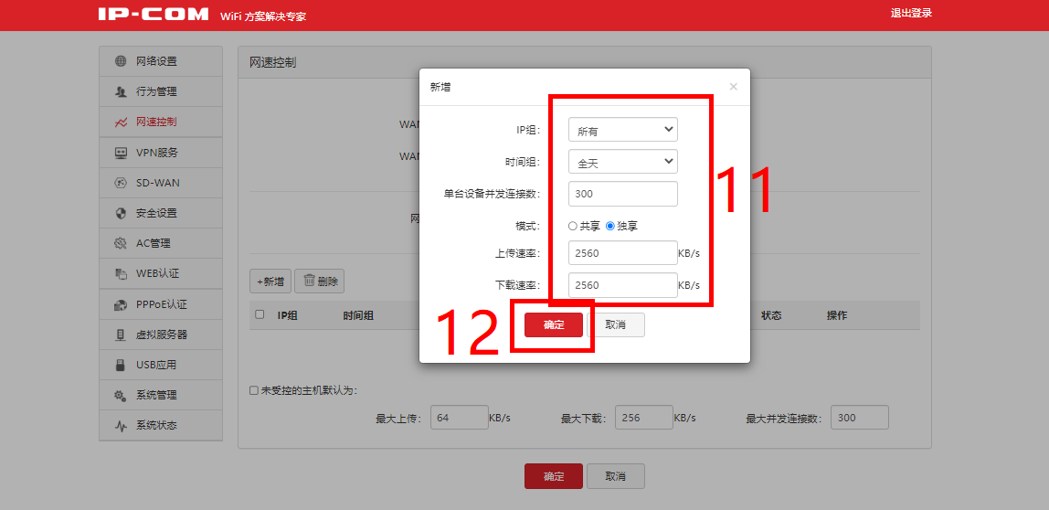

设置完后点击下方“确定”保存配置，限速策略显示如下。

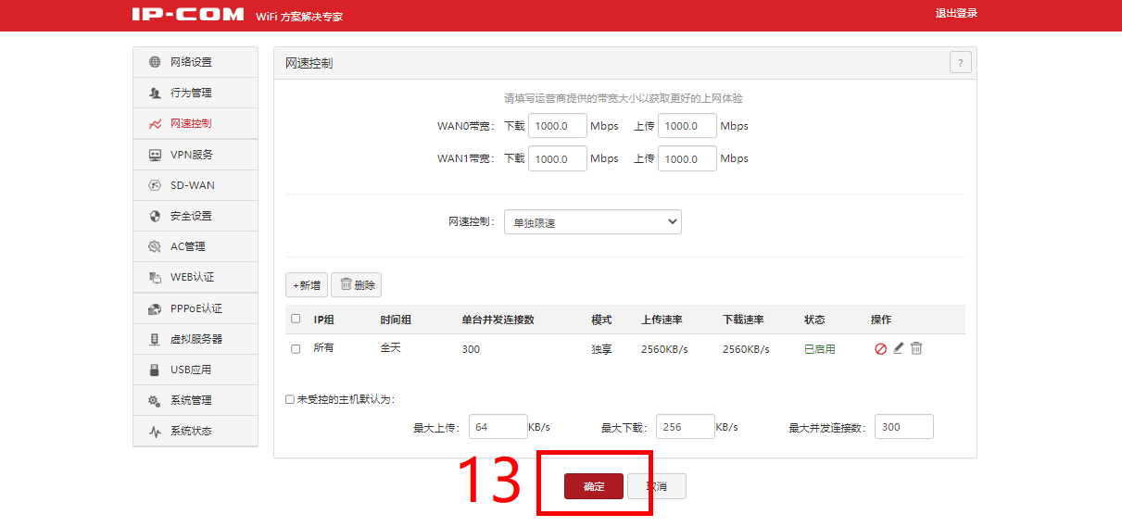

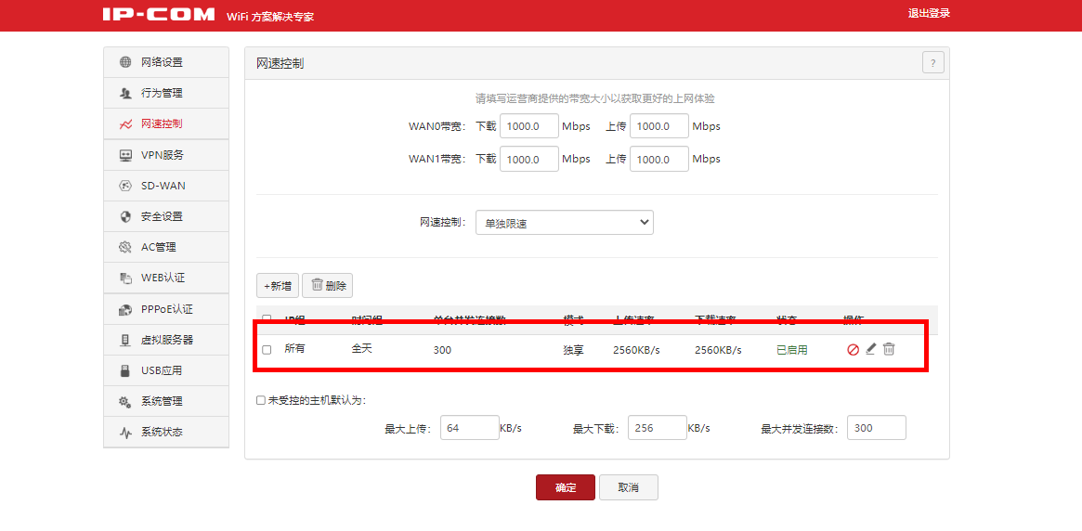

###### 验证，终端设备实测网速最大为所配置的流控网速。